**android-percent-support-extend**

对于android-percent-support的扩展库。

目前支持：

1. 不改变原有库的用法
2. 添加了PercentLinearLayout
3. 支持宽度高度百分比设置值
4. 支持margin百分比设置值
5. 支持padding百分比设置值
6. 支持minWidth , maxWidth , minHeight , maxHeight百分比设置值
7. 支持TextView、Button、EditText的textSize
8. 支持ScrollView内部为Linearlayout
9. 支持任何View的尺寸参照屏幕的宽或者高

目前最新版本为，尽可能使用最新版本，源码和demo在github中：

compile 'com.zhy:percent-support-extends:1.1.1'

**一 扩展的功能**

对于官方库，做了如下的改变：

1. 不改变原有库的用法
2. 添加了PercentLinearLayout
3. 支持百分比指定特定的参考值，比如宽度或者高度。

例如：

app:layout\_heightPercent="50%w"

app:layout\_marginPercent="15%w"

app:layout\_marginBottomPercent="20%h"

1. 支持通过app:layout\_textSizePercent设置textView（button,editText）的textSize

例如：

<TextView

app:layout\_textSizePercent="3%h"

/>

1. 对于外层套ScrollView的问题，目前可以在PercentLinearLayout的外层使用ScrollView，不过对于宽度的百分比参考的就是android.R.id.content的高度(因为，无法参考父控件的高度，父控件的高度理论上依赖于子View高度，且模式为UNSPECIFIED)。
2. 支持minWidth,maxWidth,minHeight,maxHeight的支持。

例如：

app:layout\_maxWidthPercent

app:layout\_maxHeightPercent

app:layout\_minWidthPercent

app:layout\_minWidthPercent

（注：用法和maxHeight等一致，如果使用：值会覆盖原本的maxHeight等属性）。

1. 支持padding百分比设置值

例如：

app:layout\_paddingBottomPercent="8%w"

app:layout\_paddingLeftPercent="2%w"

app:layout\_paddingRightPercent="4%w"

app:layout\_paddingTopPercent="6%w"

1. 支持任何尺寸参考屏幕的宽或者高

<ImageView

//...

app:layout\_heightPercent="30%sh"

app:layout\_widthPercent="30%sh"/>

**二 为什么要扩展这个库**

首先我们回顾下百分比布局库的用法，提供了PercentRelativeLayout、PercentFrameLayout供大家在编写的时候，对于以下属性：

layout\_widthPercent、layout\_heightPercent、 layout\_marginPercent、layout\_marginLeftPercent、layout\_marginTopPercent、layout\_marginRightPercent、layout\_marginBottomPercent、layout\_marginStartPercent、layout\_marginEndPercent。

可以使用百分比进行设置宽、高、边距，的确给我们在适配上提供了极大的便利，但是在使用过程中，觉得存在一些场景无法得到满足。什么场景呢？下面我举几个例子。

1. 当使用图片时，无法设置宽高的比例

比如我们的图片宽高是200\*100的，我们在使用过程中我们设置宽高为20%、10%，这样会造成图片的比例失调。为什么呢？因为20%参考的是屏幕的宽度，而10%参考的是屏幕的高度。

1. 很难使用百分比定义一个正方形的控件

比如，我现在界面的右下角有一个FloatingActionButton，我希望其宽度和高度都为屏幕宽度的10%，很难做到。

1. 一个控件的margin四个方向值一致

有些时候，我设置margin，我希望四边的边距一致的，但是如果目前设置5%，会造成，上下为高度的5%，左右边距为宽度的5%。

综合上述这些问题，可以发现目前的percent-support-lib并不能完全满足我们的需求，所以我们考虑对其进行扩展。说白了，我们就希望在布局的时候可以自己设定参考看度还是高度，比如上述2，我们对于宽高可以写成10%w，10%w。也就是在不改变原库的用法的前提下，添加一些额外的支持。

**三 用法**

**Android Studio**

对于如何导入，也是相当的简单，android studio的用户，直接：

dependencies {

//...

compile 'com.zhy:percent-support-extends:1.0.7'

}

不需要导入官方的percent-support-lib了。

对于的三个类分别为：

com.zhy.android.percent.support.PercentLinearLayout

com.zhy.android.percent.support.PercentRelativeLayout

com.zhy.android.percent.support.PercentFrameLayout

**支持的属性 :**

* layout\_heightPercent
* layout\_widthPercent
* layout\_marginBottomPercent
* layout\_marginEndPercent
* layout\_marginLeftPercent
* layout\_marginPercent
* layout\_marginRightPercent
* layout\_marginStartPercent
* layout\_marginTopPercent
* layout\_textSizePercent
* layout\_maxWidthPercent
* layout\_maxHeightPercent
* layout\_minWidthPercent
* layout\_minHeightPercent
* layout\_paddingPercent
* layout\_paddingTopPercent
* layout\_paddingBottomPercent
* layout\_paddingLeftPercent
* layout\_paddingRightPercent

对于值可以取：10%w , 10%h , 10% , 10%sw , 10%sh

**四 具体的示例**

**Demo 1 [基本用法，主要测试w,h后缀]**

[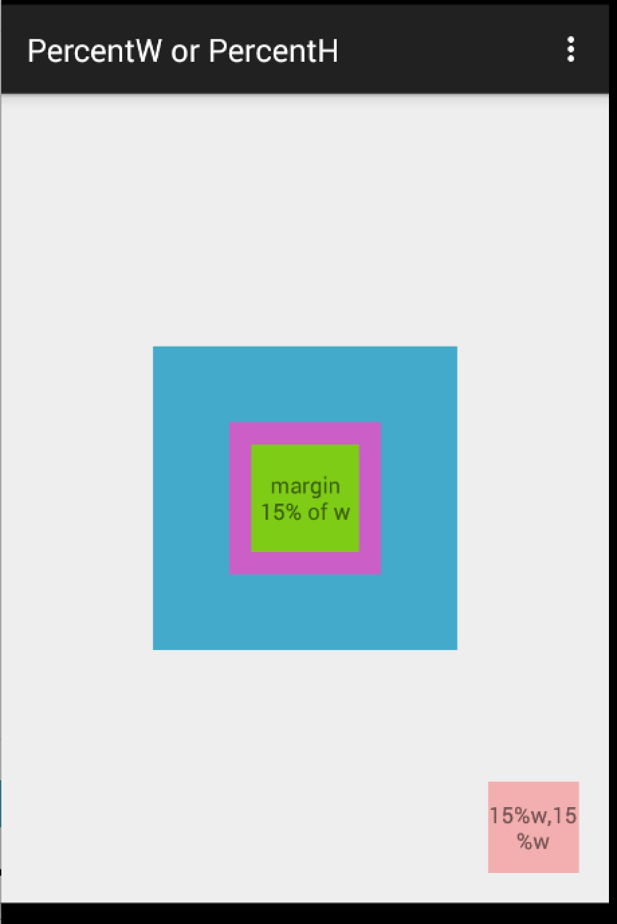](https://github.com/hongyangAndroid/android-percent-support-extend/blob/master/sc_02.png)

[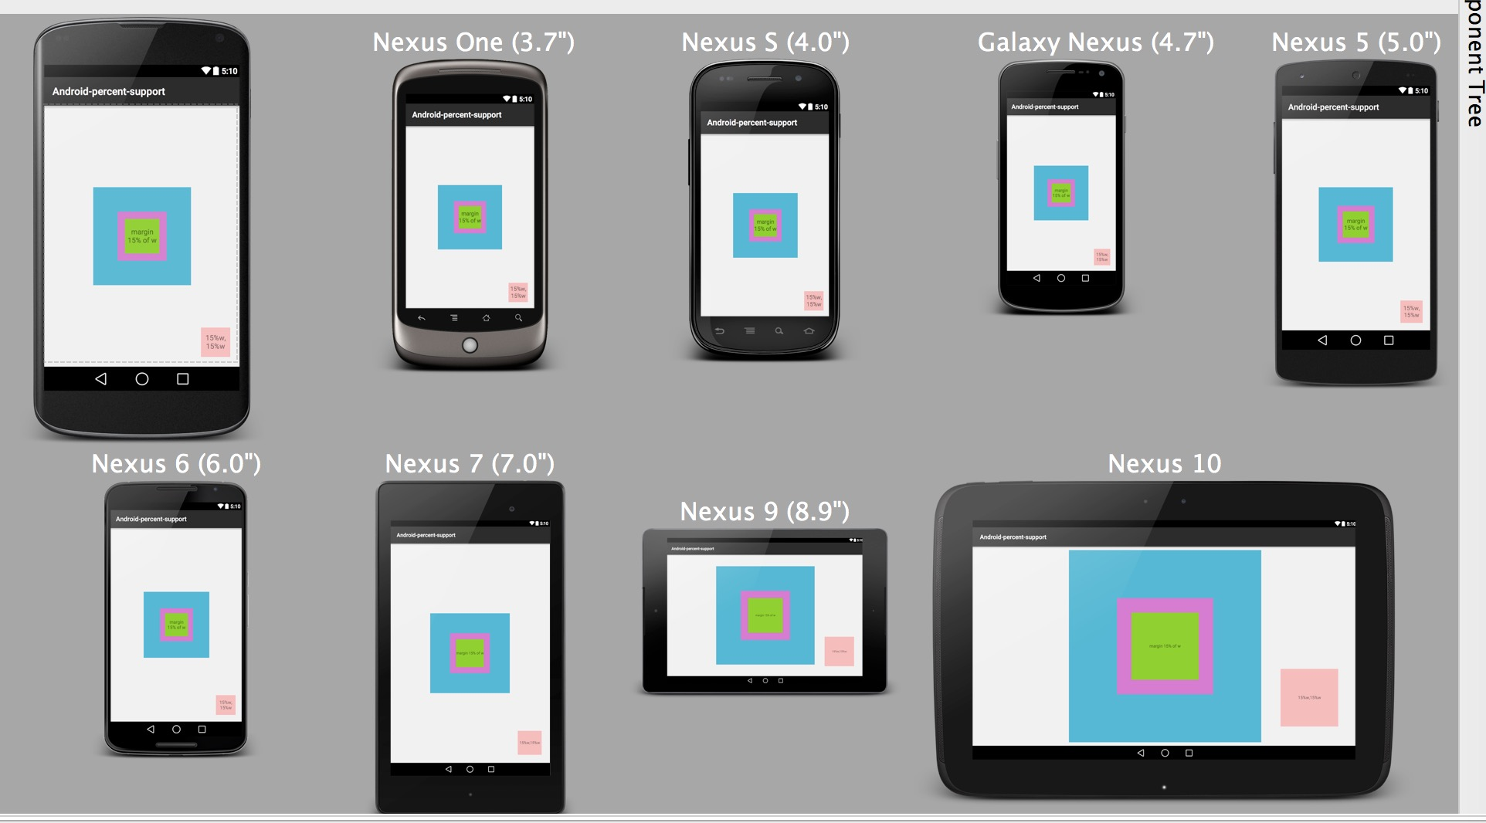](https://github.com/hongyangAndroid/android-percent-support-extend/blob/master/sc_02_full.png)

xml:

<?xml version="1.0" encoding="utf-8"?>

<com.zhy.android.percent.support.PercentFrameLayout

xmlns:android="http://schemas.android.com/apk/res/android"

xmlns:app="http://schemas.android.com/apk/res-auto"

android:layout\_width="match\_parent"

android:layout\_height="match\_parent"

android:orientation="vertical">

<com.zhy.android.percent.support.PercentFrameLayout

android:layout\_width="0dp"

android:layout\_height="0dp"

android:layout\_gravity="center"

android:background="#ff44aacc"

app:layout\_heightPercent="50%w"

app:layout\_widthPercent="50%w">

<com.zhy.android.percent.support.PercentFrameLayout

android:layout\_width="0dp"

android:layout\_height="0dp"

android:layout\_gravity="center"

android:background="#ffcc5ec7"

app:layout\_heightPercent="50%w"

app:layout\_widthPercent="50%w">

<TextView

android:layout\_width="match\_parent"

android:layout\_height="match\_parent"

android:layout\_gravity="center"

android:background="#ff7ecc16"

android:gravity="center"

android:text="margin 15% of w"

app:layout\_marginPercent="15%w"

/>

</com.zhy.android.percent.support.PercentFrameLayout>

</com.zhy.android.percent.support.PercentFrameLayout>

<TextView android:layout\_width="0dp"

android:layout\_height="0dp"

android:layout\_gravity="bottom|right"

android:background="#44ff0000"

android:gravity="center"

android:text="15%w,15%w"

app:layout\_heightPercent="15%w"

app:layout\_marginPercent="5%w"

app:layout\_widthPercent="15%w"/>

</com.zhy.android.percent.support.PercentFrameLayout>

**Demo 2 [基本用法，主要测试w,h后缀]**

[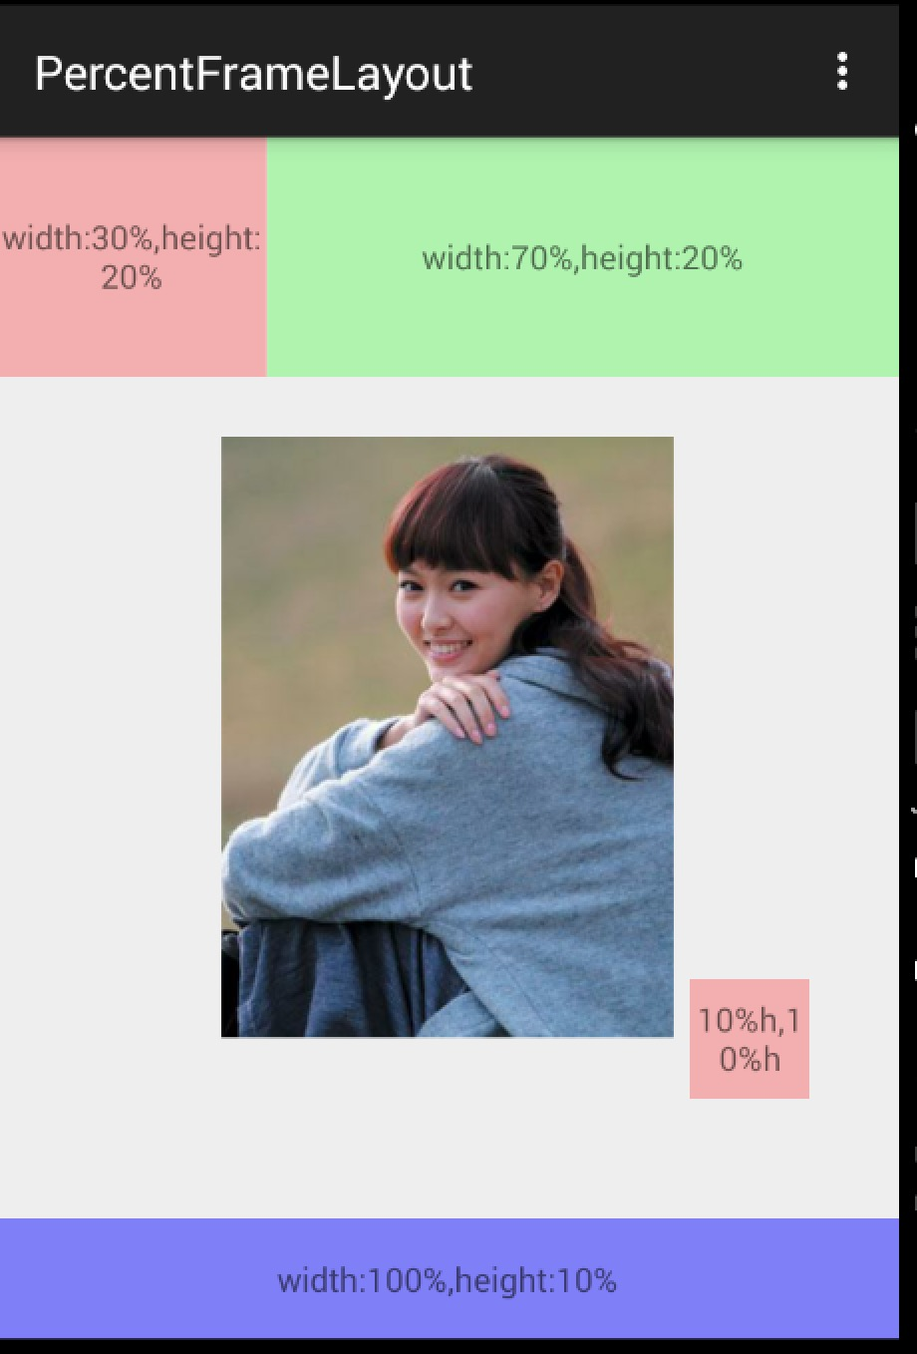](https://github.com/hongyangAndroid/android-percent-support-extend/blob/master/sc_03.png)

[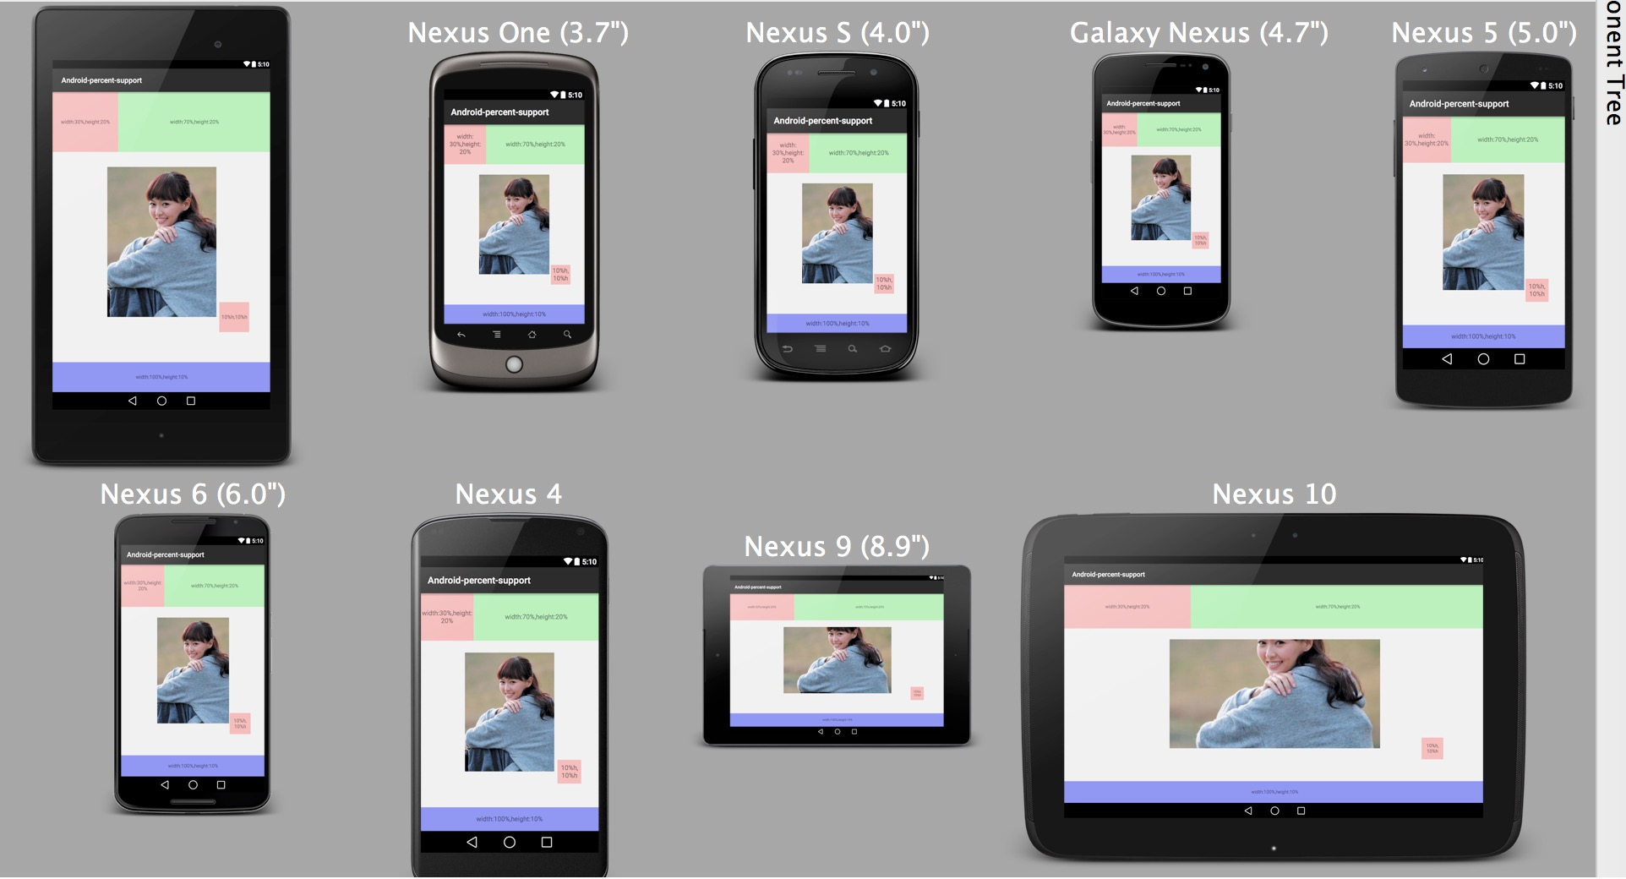](https://github.com/hongyangAndroid/android-percent-support-extend/blob/master/sc_03_full.png)

xml:

<?xml version="1.0" encoding="utf-8"?>

<com.zhy.android.percent.support.PercentFrameLayout

xmlns:android="http://schemas.android.com/apk/res/android"

xmlns:app="http://schemas.android.com/apk/res-auto"

android:layout\_width="match\_parent"

android:layout\_height="match\_parent">

<TextView

android:id="@+id/id\_test"

android:layout\_width="0dp"

android:layout\_height="0dp"

android:layout\_gravity="left|top"

android:background="#44ff0000"

android:gravity="center"

android:onClick="test1"

android:text="width:30%,height:20%"

app:layout\_heightPercent="20%"

app:layout\_widthPercent="30%"/>

<TextView

android:layout\_width="0dp"

android:layout\_height="0dp"

android:layout\_gravity="right|top"

android:background="#4400ff00"

android:gravity="center"

android:text="width:70%,height:20%"

app:layout\_heightPercent="20%"

app:layout\_widthPercent="70%"/>

<TextView

android:layout\_width="0dp"

android:layout\_height="0dp"

android:layout\_gravity="bottom"

android:background="#770000ff"

android:gravity="center"

android:text="width:100%,height:10%"

app:layout\_heightPercent="10%"

app:layout\_widthPercent="100%"/>

<ImageView

android:layout\_width="wrap\_content"

android:layout\_height="wrap\_content"

android:layout\_gravity="center"

android:scaleType="centerCrop"

android:src="@drawable/tangyan"

app:layout\_heightPercent="50%h"

app:layout\_widthPercent="50%w"/>

<TextView

android:layout\_width="0dp"

android:layout\_height="0dp"

app:layout\_heightPercent="10%h"

app:layout\_widthPercent="10%h"

android:text="10%h,10%h"

android:gravity="center"

android:layout\_gravity="bottom|right"

android:background="#44ff0000"

app:layout\_marginBottomPercent="20%h"

app:layout\_marginRightPercent="10%"/>

</com.zhy.android.percent.support.PercentFrameLayout>

ok，例子都比较简单，主要就一个布局文件，可以看出上述我们可以给宽度、高度，边距等指定参考值为宽度或者高度。这样的话，在保证图片宽、高比例、控件设置为正方形等需求就没问题了。

接下来还有个例子，功能主要是设置TextView对于textSize的百分比设置；以及对于ScrollView的支持。当然了，对于ScrollView的支持，这个理论上是不支持的，因为大家都清楚，如果PercentLinearLayout在ScrollView中，那么高度的模式肯定是UNSPECIFIED，那么理论上来说高度是无限制的，也就是依赖于子View的高度，而百分比布局的高度是依赖于父View的高度的，所有是互斥的。而我们支持是：考虑到编写代码的时候，大多参考的是屏幕高度（android.R.id.content）的高度，所以如果在ScrollView中，编写10%h，这个百分比是依赖于屏幕高度的（不包括ActionBar的高度）。

**Demo 3 [测试textSize、ScrollView]**

[](https://github.com/hongyangAndroid/android-percent-support-extend/blob/master/percent_04.gif)

xml:

<?xml version="1.0" encoding="utf-8"?>

<ScrollView

xmlns:android="http://schemas.android.com/apk/res/android"

xmlns:app="http://schemas.android.com/apk/res-auto"

android:layout\_width="match\_parent"

android:layout\_height="match\_parent">

<com.zhy.android.percent.support.PercentLinearLayout

xmlns:android="http://schemas.android.com/apk/res/android"

xmlns:app="http://schemas.android.com/apk/res-auto"

android:layout\_width="match\_parent"

android:layout\_height="wrap\_content"

android:orientation="vertical">

<TextView

android:layout\_width="0dp"

android:layout\_height="0dp"

android:background="#ff44aacc"

android:gravity="center"

android:text="width:60%,height:5%,ts:3%"

android:textColor="#ffffff"

app:layout\_heightPercent="5%"

app:layout\_marginBottomPercent="5%"

app:layout\_textSizePercent="3%"

app:layout\_widthPercent="60%"/>

<TextView

android:layout\_width="0dp"

android:layout\_height="0dp"

android:background="#ff4400cc"

android:gravity="center"

android:text="width:70%,height:10%"

android:textColor="#ffffff"

app:layout\_heightPercent="10%"

app:layout\_marginBottomPercent="5%"

app:layout\_widthPercent="70%"/>

<TextView

android:layout\_width="0dp"

android:layout\_height="0dp"

android:background="#ff44aacc"

android:gravity="center"

android:text="w:80%,h:15%,textSize:5%"

android:textColor="#ffffff"

app:layout\_heightPercent="15%"

app:layout\_marginBottomPercent="5%"

app:layout\_textSizePercent="5%"

app:layout\_widthPercent="80%"/>

<TextView

android:layout\_width="0dp"

android:layout\_height="0dp"

android:background="#ff4400cc"

android:gravity="center"

android:text="width:90%,height:5%"

android:textColor="#ffffff"

app:layout\_heightPercent="20%"

app:layout\_marginBottomPercent="5%"

app:layout\_widthPercent="90%"/>

<TextView

android:layout\_width="match\_parent"

android:layout\_height="0dp"

android:background="#ff44aacc"

android:gravity="center"

android:text="width:100%,height:25%"

android:textColor="#ffffff"

app:layout\_heightPercent="25%"

app:layout\_marginBottomPercent="5%"

/>

<TextView

android:layout\_width="match\_parent"

android:layout\_height="0dp"

android:background="#ff44aacc"

android:gravity="center"

android:text="width:100%,height:30%"

android:textColor="#ffffff"

app:layout\_heightPercent="30%"

app:layout\_marginBottomPercent="5%"

/>

</com.zhy.android.percent.support.PercentLinearLayout>

</ScrollView>

上面的第三个TextView的字体设置的就是5%（默认参考容器高度）。整个PercentLinearLayout在ScrollView中。ok~ 姑且这样，由于源码比较简单，大家可以根据自己的实际需求去修改，前提尽可能不要改变原有的功能。

**Demo 4 [参照屏幕的宽或者高进行布局]**

thx for Sunday~

[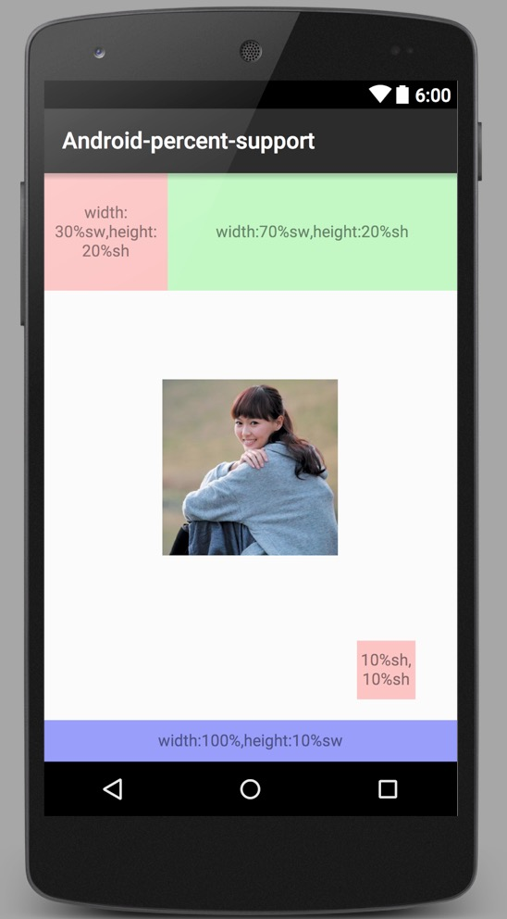](https://github.com/hongyangAndroid/android-percent-support-extend/blob/master/percent_sw_sh_single.png)

[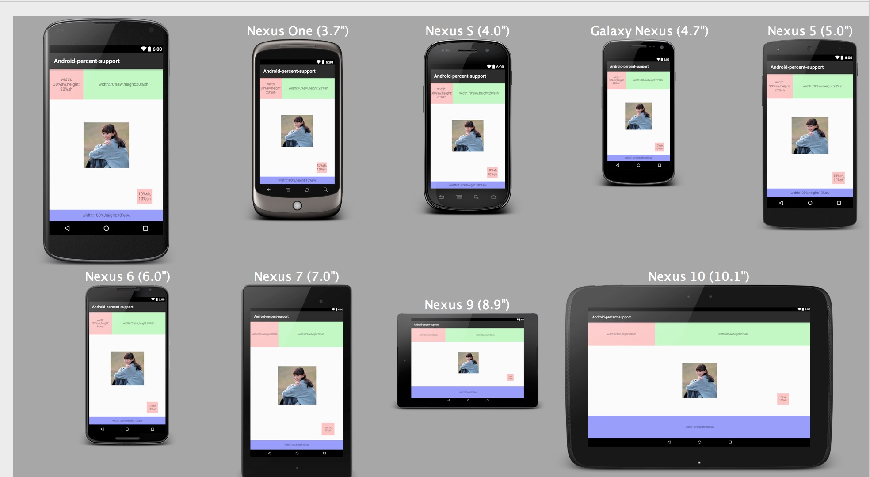](https://github.com/hongyangAndroid/android-percent-support-extend/blob/master/percent_sw_sh.png)

<?xml version="1.0" encoding="utf-8"?>

<com.zhy.android.percent.support.PercentFrameLayout

xmlns:android="http://schemas.android.com/apk/res/android"

xmlns:app="http://schemas.android.com/apk/res-auto"

android:layout\_width="match\_parent"

android:layout\_height="match\_parent">

<TextView

android:id="@+id/id\_test"

android:layout\_width="0dp"

android:layout\_height="0dp"

android:layout\_gravity="left|top"

android:background="#44ff0000"

android:gravity="center"

android:onClick="test1"

android:text="width:30%sw,height:20%sh"

app:layout\_heightPercent="20%sh"

app:layout\_widthPercent="30%sw"/>

<TextView

android:layout\_width="0dp"

android:layout\_height="0dp"

android:layout\_gravity="right|top"

android:background="#4400ff00"

android:gravity="center"

android:text="width:70%sw,height:20%sh"

app:layout\_heightPercent="20%sh"

app:layout\_widthPercent="70%sw"/>

<TextView

android:layout\_width="0dp"

android:layout\_height="0dp"

android:layout\_gravity="bottom"

android:background="#770000ff"

android:gravity="center"

android:text="width:100%,height:10%sw"

app:layout\_heightPercent="10%sw"

app:layout\_widthPercent="100%"/>

<ImageView

android:layout\_width="wrap\_content"

android:layout\_height="wrap\_content"

android:layout\_gravity="center"

android:scaleType="centerCrop"

android:src="@drawable/tangyan"

app:layout\_heightPercent="30%sh"

app:layout\_widthPercent="30%sh"/>

<TextView

android:layout\_width="0dp"

android:layout\_height="0dp"

app:layout\_heightPercent="10%sh"

app:layout\_widthPercent="10%sh"

android:text="10%sh,10%sh"

android:gravity="center"

android:layout\_gravity="bottom|right"

android:background="#44ff0000"

app:layout\_marginBottomPercent="15%sw"

app:layout\_marginRightPercent="10%sw"/>

</com.zhy.android.percent.support.PercentFrameLayout>

**About me**

* [博客](http://blog.csdn.net/lmj623565791)
* [新浪微博](http://weibo.com/u/3165018720)
* email: [623565791@qq.com](mailto:623565791@qq.com)
* >微信公众号：hongyangAndroid （欢迎关注，第一时间推送博文信息） [](https://camo.githubusercontent.com/3c7800c5e08682ad53cdb0b9b13e502335c853e4/687474703a2f2f696d672e6d792e6373646e2e6e65742f75706c6f6164732f3230313530312f33302f313432323630303531365f323930352e6a7067)

==> 接下来是原库的用法：

**Android Percent Support Lib Sample :triangular_ruler::triangular_ruler::triangular_ruler:**

I made a sample of the new percent support library.  
It will be documented soon on android dev website so it's just a proof of concept :)  
You can check official docs reference [here](https://juliengenoud.github.io/android-percent-support-lib-sample/)

This library provide percentage based layouts, horizontal and vertical at the same time.

**simple result**

[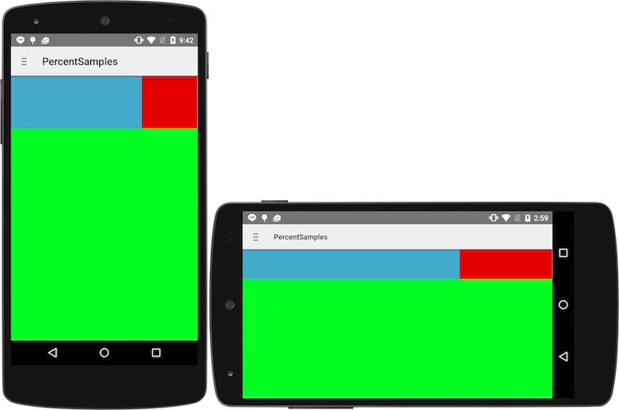](https://cloud.githubusercontent.com/assets/1808854/8392086/dd20ee1e-1cdd-11e5-852e-795a0d00cc89.png)

**complex result**

[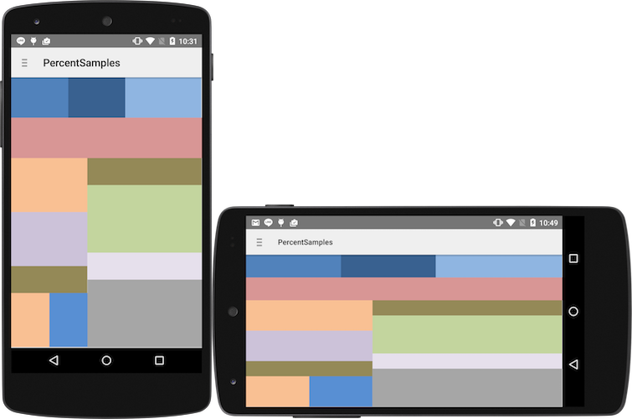](https://cloud.githubusercontent.com/assets/1808854/8398283/22bd374c-1de8-11e5-9e74-f19ea46b8086.png)   
from <https://gist.github.com/shekarshine/5458f697c02e5619b0e2>

**How to use :**

just add percent support library to your project

dependencies {

compile 'com.android.support:percent:22.2.0'

}

**Supported Layouts :**

**PercentRelativeLayout**

<android.support.percent.PercentRelativeLayout

xmlns:android="http://schemas.android.com/apk/res/android"

xmlns:app="http://schemas.android.com/apk/res-auto"

android:layout\_width="match\_parent"

android:layout\_height="match\_parent">

<View

android:id="@+id/top\_left"

android:layout\_width="0dp"

android:layout\_height="0dp"

android:layout\_alignParentTop="true"

android:background="#ff44aacc"

app:layout\_heightPercent="20%"

app:layout\_widthPercent="70%" />

<View

android:id="@+id/top\_right"

android:layout\_width="0dp"

android:layout\_height="0dp"

android:layout\_alignParentTop="true"

android:layout\_toRightOf="@+id/top\_left"

android:background="#ffe40000"

app:layout\_heightPercent="20%"

app:layout\_widthPercent="30%" />

<View

android:id="@+id/bottom"

android:layout\_width="match\_parent"

android:layout\_height="0dp"

android:layout\_below="@+id/top\_left"

android:background="#ff00ff22"

app:layout\_heightPercent="80%" />

</android.support.percent.PercentRelativeLayout>

**PercentFrameLayout**

<android.support.percent.PercentFrameLayout

xmlns:android="http://schemas.android.com/apk/res/android"

xmlns:app="http://schemas.android.com/apk/res-auto"

android:layout\_width="match\_parent"

android:layout\_height="match\_parent">

<!-- ... XML CODE -->

</android.support.percent.PercentFrameLayout>

**Stylable :**

* heightPercent
* widthPercent
* marginBottomPercent
* marginEndPercent
* marginLeftPercent
* marginPercent
* marginRightPercent
* marginStartPercent
* marginTopPercent

**Pre-requisites**

* Android SDK v22
* Android Build Tools v22.0.1
* Android Percent Support Repository v22.2.0
* Android Support v4 Repository v22.2.0

according to the the manifest minsdk is v7 (android 2.1)

**License Mit**

[**https://github.com/hongyangAndroid/android-percent-support-extend**](https://github.com/hongyangAndroid/android-percent-support-extend)

[**http://blog.csdn.net/lmj623565791/article/details/46695347**](http://blog.csdn.net/lmj623565791/article/details/46695347)

**https://github.com/JulienGenoud/android-percent-support-lib-sample**